符合西班牙出口标准

款式1:
1.开瓶器
我们需要跟图片上一样或者相似的开瓶器，唯一和图片上的不同点在于材料。
图片上的材质是用塑料做的，我们现在需要改成MDF材料。
- 顶部的部分
形状：如下图
尺寸：大约20X12（厚度3cm）
材料：木头加上我们的轮廓造型
顶部必须要印我们自己的设计
- 底部（在开瓶器后面，我们看不见的部分）
底部的部分有一个塑料的盒子，现在需要改成MDF材质的。
- 展示：单个入一个独立的内盒
- 报价的数量：
* 1,000 个/( )元
* 1,500个/( )元
* 2,000个/( )元
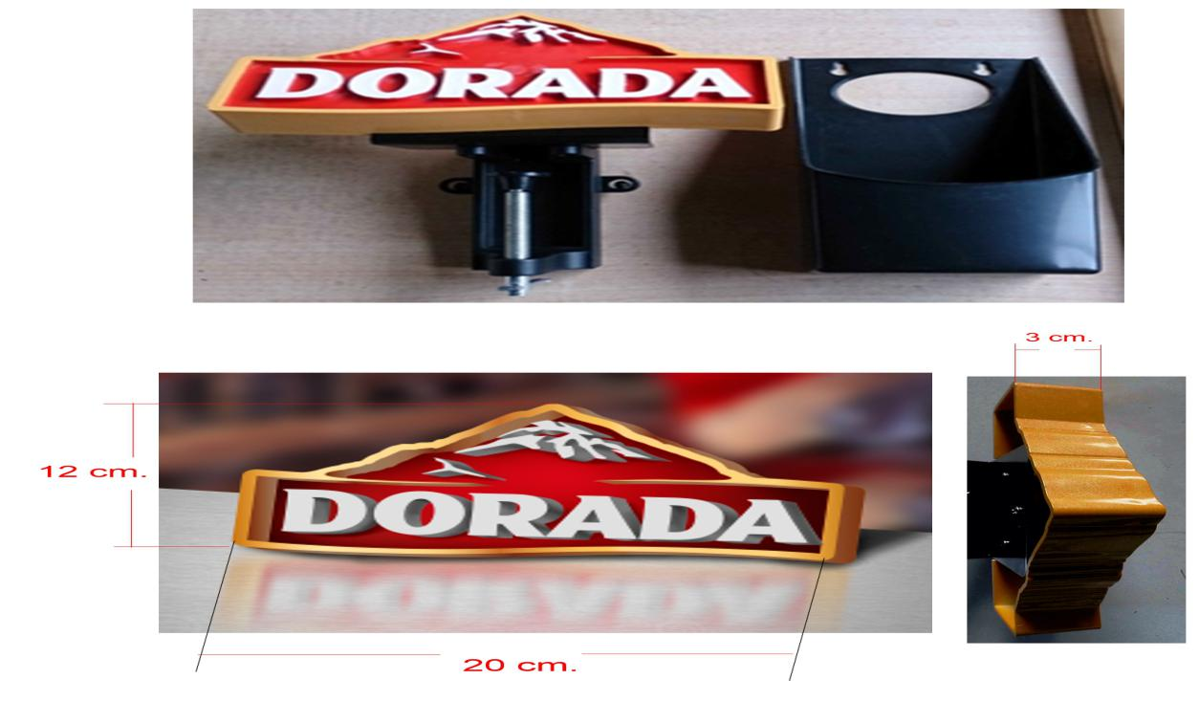

款式2 :
1.开瓶器
2.顶部的部分
*形状：啤酒瓶形状（如下图）
* 尺寸: 大约 7 x 24cm (厚度3cm）.
*材质: MDF加上我们的轮廓造型
* 顶部的设计需要印刷，我们会提供CMYK的设计在整个表面。
3.- 底部（在开瓶器后面，我们看不见的部分）
* 底部的部分有一个塑料的盒子，现在需要改成MDF材质的。
4.- 单个入一个独立的内盒
5.- 报价的数量
* 500 pieces/( )元
* 600 pieces/( )元
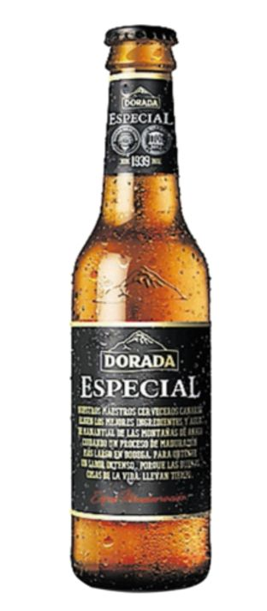

款式3
1.开瓶器
2.-顶部的部分
* 形状: 啤酒盖的形状 (类似以下图片).
* 尺寸:直径22cm (厚度3cm).
* 材质: MDF加上我们的轮廓造型
* 顶部的背景颜色为金色，需要印刷，我们会提供CMYK的设计在整个表面
- - - 底部（在开瓶器后面，我们看不见的部分）
* 底部的部分有一个塑料的盒子，现在需要改成MDF材质的。
4.-单个入一个独立的内盒
5.- 报价的数量
* 500 pieces/( )元
* 600 pieces/( )元
